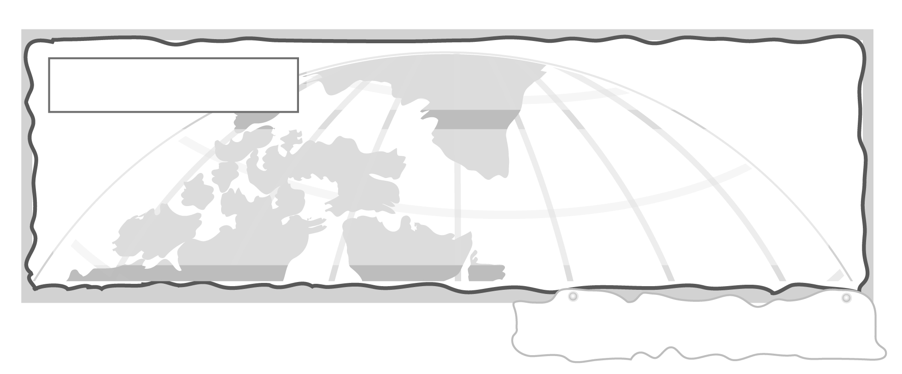
หน่วยการเรียนรู้ที่ 1 เครื่องมือทางภูมิศาสตร์

แผนการจัดการเรียนรู้ที่ 63 ลักษณะทางกายภาพของประเทศไทย
ตำแหน่งที่ตั้ง ขนาด และรูปร่าง อาณาเขตติดต่อกับประเทศเพื่อนบ้าน

ชั้นประถมศึกษาปีที่ 6 เวลา 1 ชั่วโมง



มาตรฐานการเรียนรู้/ตัวชี้วัด

มาตรฐานการเรียนรู้
ส 5.1 เข้าใจลักษณะของโลกทางกายภาพ และความสัมพันธ์ของสรรพสิ่งซึ่ง มีผลต่อกันและกันในระบบของธรรมชาติ ใช้แผนที่และเครื่องมือทางภูมิศาสตร์ในการค้นหา วิเคราะห์ สรุป และใช้ข้อมูลภูมิสารสนเทศอย่างมีประสิทธิภาพ
ตัวชี้วัด
ส 5.1 ป.6/1 ใช้เครื่องมือทางภูมิศาสตร์ (แผนที่ ภาพถ่ายชนิดต่าง ๆ) ระบุลักษณะสำคัญทางกายภาพและสังคมของประเทศ

จุดประสงค์การเรียนรู้สู่ตัวชี้วัด

1. อธิบายระบุลักษณะสำคัญทางกายภาพของประเทศไทย (K)
2. จำแนกตำแหน่งที่ตั้ง ขนาดรูปร่าง และอาณาเขตติดต่อกับประเทศเพื่อนบ้าน (P)
3. มีความสนใจและเห็นความสำคัญของการศึกษาเรียนรู้ลักษณะทางกายภาพของประเทศไทย (A)

สาระสำคัญ

ประเทศไทยตั้งอยู่ในภูมิภาคเอเชียตะวันออกเฉียงใต้ มีรูปร่างยาวมากกว่ากว้างมีอาณาเขตติดต่อกับประเทศเพื่อนบ้าน 4 ประเทศ ได้แก่ พม่า ลาว กัมพูชา และมาเลเซีย


สาระการเรียนรู้

ลักษณะทางกายภาพของประเทศไทย


คุณลักษณะอันพึงประสงค์

ใฝ่เรียนรู้
ตัวชี้วัดที่ 4.1 ตั้งใจ เพียรพยายามในการเรียนและเข้าร่วมกิจกรรมการเรียนรู้

สมรรถนะสำคัญของผู้เรียน

ความสามารถในการแก้ปัญหา

ชิ้นงานหรือภาระงาน (หลักฐาน ร่องรอยแสดงความรู้)


แผนภาพ อาณาเขตติดต่อของประเทศไทย

คำถามท้าทาย

ประเทศไทยมีจุดเด่นทางด้านภูมิศาสตร์อย่างไร

การจัดกิจกรรมการเรียนรู้

1. ครูนำแผนที่ประเทศไทยติดหรือแขวนบนกระดาน ให้นักเรียนร่วมกันศึกษา แล้วให้นักเรียนร่วมกันแสดงความคิดเห็น โดยครูใช้คำถาม ดังนี้
ประเทศไทยตั้งอยู่บริเวณใด (ประเทศไทยตั้งอยู่ในภูมิภาคเอเชียตะวันออกเฉียงใต้
เหนือเส้นศูนย์สูตร)
ตำแหน่งพิกัดทางภูมิศาสตร์อยู่ที่ตำแหน่งใด

ละติจูด 5 องศา 36 ลิปดา 20 องศา 27 ลิปดาเหนือ
ลองจิจูด 97 องศา 20 ลิปดา 105 องศา 37 ลิปดาตะวันออก

ครูอธิบายการบอกตำแหน่งด้วยพิกัดภูมิศาสตร์เพิ่มเติม ดังนี้

ละติจูด เป็นเส้นโครงแนวนอนที่ลากผ่านแผนที่
ลองจิจูด เป็นเส้นโครงแนวตั้งที่ลากผ่านแผนที่
การอ่านค่าพิกัดภูมิศาสตร์ตำแหน่งละติจูด ให้อ่านค่าจากเส้นด้านล่างขึ้นด้านบน
ตำแหน่งลองจิจูด ให้อ่านค่าจากเส้นทางซ้ายทางขวา
ลิปดา 1 องศา มี 60 ลิปดา แบ่งเป็น 10 ส่วนจะได้ส่วนละ 6 ลิปดา

2. ครูให้นักเรียนร่วมกันศึกษาขนาดและรูปร่างของประเทศไทย แล้วให้นักเรียนร่วมกันแสดงความคิดเห็น โดยครูใช้คำถาม ดังนี้
ประเทศไทยมีรูปร่างคล้ายกับอะไร (ขวาน)
มีเนื้อที่ใหญ่เป็นอันดับที่ 3 รองจากประเทศใดในภูมิภาคเอเชียตะวันออกเฉียงใต้
(รองจากประเทศอินโดนีเซียและพม่า)
ส่วนที่ยาวที่สุดวัดจากเหนือสุดลงไปใต้สุดจากจังหวัดอะไรถึงจังหวัดอะไร (เหนือ
สุดจากอำเภอแม่สาย จังหวัดเชียงราย – อำเภอเบตง จังหวัดยะลา)
ส่วนพื้นที่ความกว้างวัดจากบริเวณใด (วัดจากด้านทิศตะวันตกที่ด่านเจดีย์ 3 องค์
อำเภอสังขละบุรี จังหวัดกาญจนบุรี – ทิศตะวันออกอำเภอโขงเจียม จังหวัดอุบลราชธานี)
ส่วนที่แคบที่สุดอยู่ที่บริเวณใด (อยู่ที่คอคอดกระ ตำบลคลองวาฬ จังหวัด
ประจวบคีรีขันธ์ ซึ่งมีความกว้างเพียง 10 กิโลเมตรเท่านั้น)
3. ให้นักเรียนศึกษาอาณาเขตติดต่อกับประเทศเพื่อนบ้าน แล้วให้นักเรียนแสดงความคิดเห็น โดยครูใช้คำถาม ดังนี้
ภาคเหนือมีอาณาเขตติดกับประเทศเพื่อนบ้านประเทศใดบ้าง
ภาคตะวันออกเฉียงเหนือมีอาณาเขตติดต่อกับประเทศใดบ้าง
ภาคตะวันออกมีอาณาเขตติดต่อกับประเทศใด
ภาคตะวันตกมีอาณาเขตติดต่อกับประเทศใด
ภาคใต้มีอาณาเขตติดต่อกับประเทศใด

ครูให้นักเรียนดูแผนที่ แล้วร่วมกันตอบคำถาม และสรุปบันทึกเป็นแผนภาพ ดังนี้
ตัวอย่างแผนภาพ อาณาเขตติดต่อของประเทศไทย

พม่า

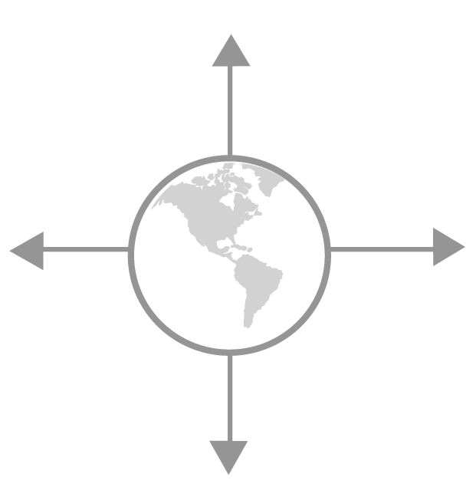
มาเลเซีย
ลาว
พม่า
ลาว
N

กัมพูชา
ประเทศไทย

4. ให้นักเรียนและครูร่วมกันสรุปความรู้ ดังนี้
ลักษณะทางกายภาพของประเทศไทยมีรูปร่างยาวมากกว่ากว้าง ตั้งอยู่ใน
ภูมิภาคเอเชียตะวันออกเฉียงใต้ มีอาณาเขตติดต่อกับประเทศเพื่อนบ้าน 4 ประเทศ คือ พม่า ลาว
กัมพูชา และมาเลเซีย
5. ให้นักเรียนร่วมกันแสดงความคิดเห็น โดยครูใช้คำถามท้าทาย ดังนี้
ประเทศไทยมีจุดเด่นทางภูมิศาสตร์อย่างไร

การจัดบรรยากาศเชิงบวก

ให้นักเรียนศึกษาความรู้ประเทศไทยจากแผนที่ทางภูมิศาสตร์ โดยการค้นหาความรู้
และคำตอบจากแผนที่

สื่อการเรียนรู้

แผนที่ประเทศไทย

การวัดและประเมินผลการเรียนรู้

1. วิธีการวัดและประเมินผล
- สังเกตพฤติกรรมของนักเรียนในการเข้าร่วมกิจกรรม
2. เครื่องมือ
- แบบสังเกตพฤติกรรมการเข้าร่วมกิจกรรม
3. เกณฑ์การประเมิน
- การประเมินพฤติกรรมการเข้าร่วมกิจกรรม
ผ่านตั้งแต่ 2 รายการ ถือว่า ผ่าน
ผ่าน 1 รายการ ถือว่า ไม่ผ่าน

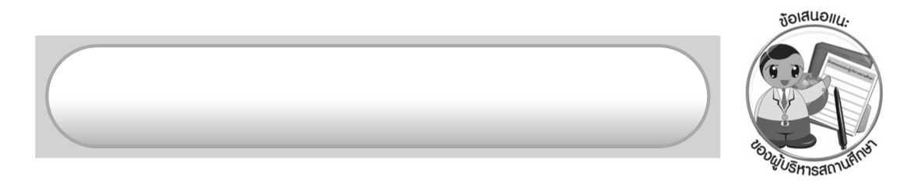
ข้อเสนอแนะของผู้บริหารสถานศึกษา

______________________________________________________________________________
______________________________________________________________________________
______________________________________________________________________________
______________________________________________________________________________
______________________________________________________________________________
______________________________________________________________________________
______________________________________________________________________________
______________________________________________________________________________
______________________________________________________________________________
______________________________________________________________________________
______________________________________________________________________________
______________________________________________________________________________
______________________________________________________________________________
______________________________________________________________________________
______________________________________________________________________________
______________________________________________________________________________
______________________________________________________________________________
______________________________________________________________________________
______________________________________________________________________________
______________________________________________________________________________
______________________________________________________________________________
______________________________________________________________________________
______________________________________________________________________________
______________________________________________________________________________

ลงชื่อ_________________________ (ผู้บริหารสถานศึกษา)
(_________________________)
________/________/_______

บันทึกหลังการสอน

ผลการจัดการเรียนการสอน

______________________________________________________________________________
______________________________________________________________________________
______________________________________________________________________________
______________________________________________________________________________
______________________________________________________________________________
______________________________________________________________________________

ปัญหา/อุปสรรค

______________________________________________________________________________
______________________________________________________________________________
______________________________________________________________________________
______________________________________________________________________________
______________________________________________________________________________
______________________________________________________________________________

แนวทางแก้ไข

______________________________________________________________________________
______________________________________________________________________________
______________________________________________________________________________
______________________________________________________________________________
______________________________________________________________________________
______________________________________________________________________________

ลงชื่อ_____________________________ (ผู้บันทึก)
(____________________________)
_________/__________/____

